**中山大学研究生教育管理服务平台**

**国际交流项目使用手册**

## 学生申请

### 1.1申请

路径：【培养管理】-【国际交流项目应用】

功能：用于国际交流项目的申请。

**业务流程：**学生申请－>导师审核－>学院审核

**操作说明：**点击左边功能菜单【培养管理】-【国际交流项目应用】，进入如图所示:

1. 在申请维护时间范围内点击“申请”，在弹窗中维护申请需要填写的信息。

Ps：带*号的字段为必填字段，鼠标移至字段左上角的？可查看提示内容

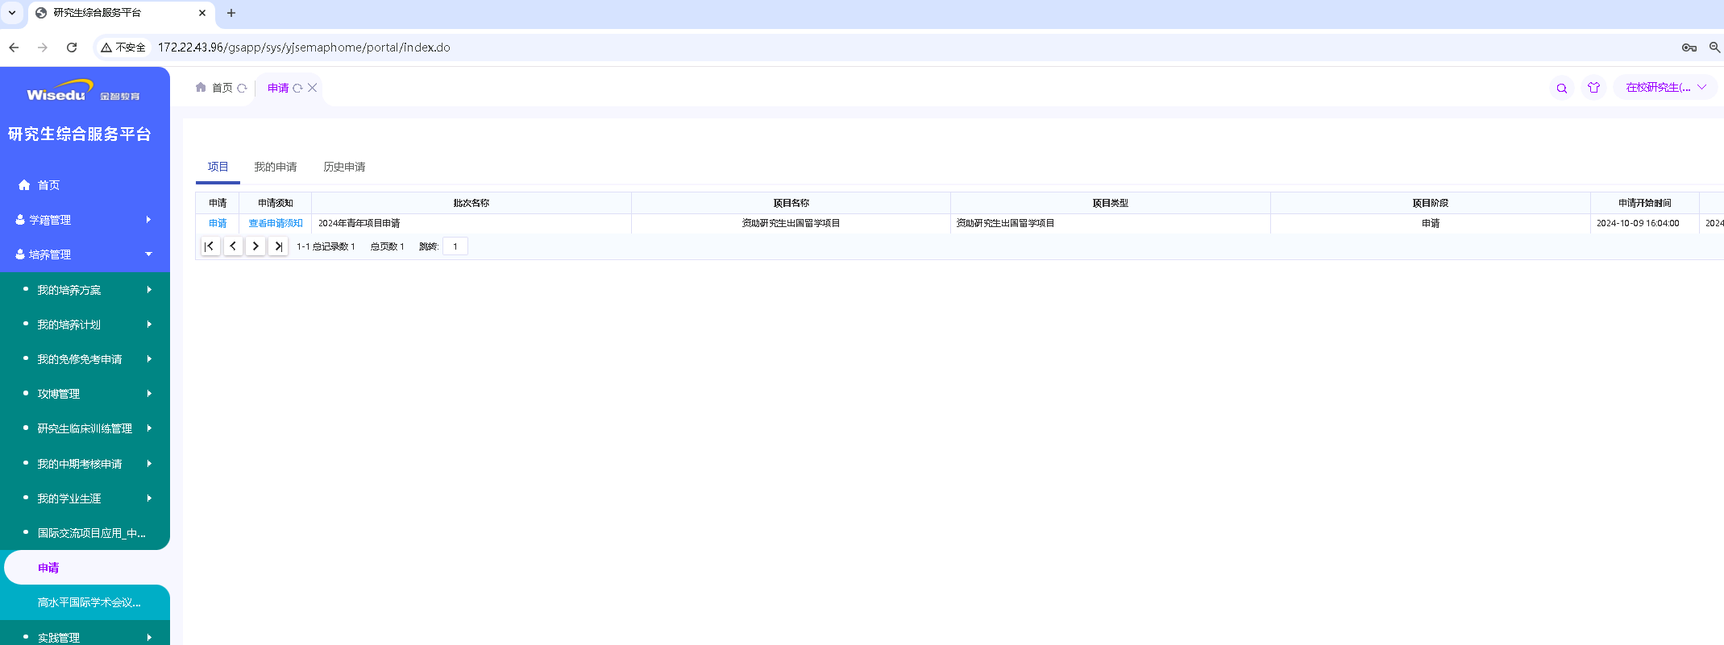

填写完成后可以点击【暂存】或者【提交】按钮

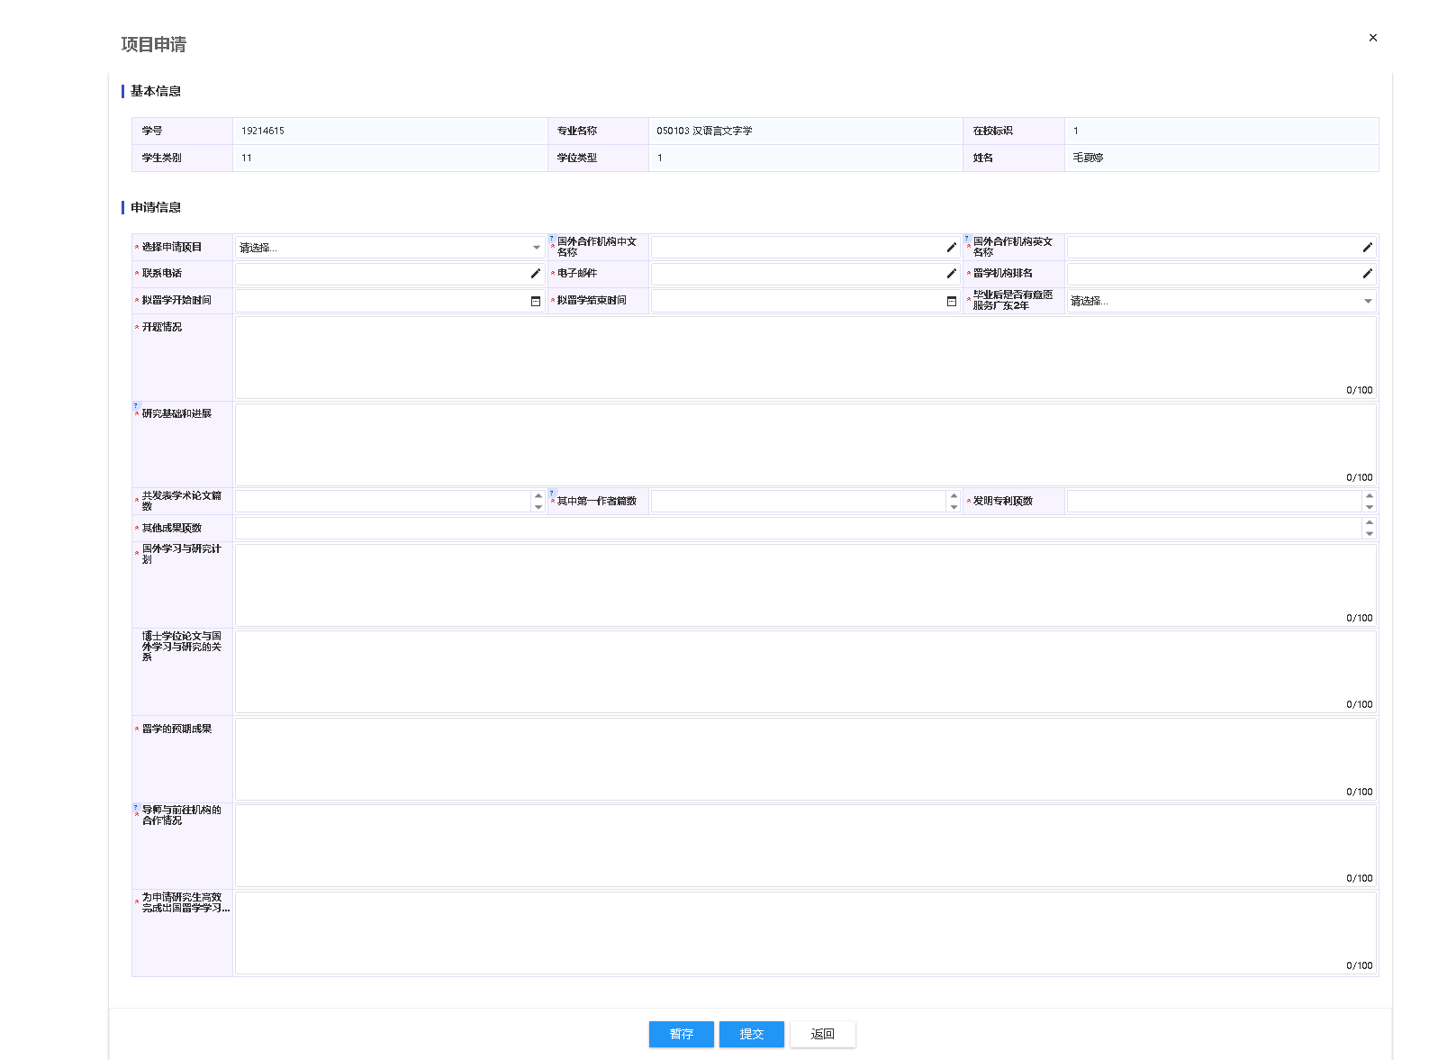

暂存或者提交后可以点击“我的申请”查看或者修改申请信息

暂存后如下图所示：

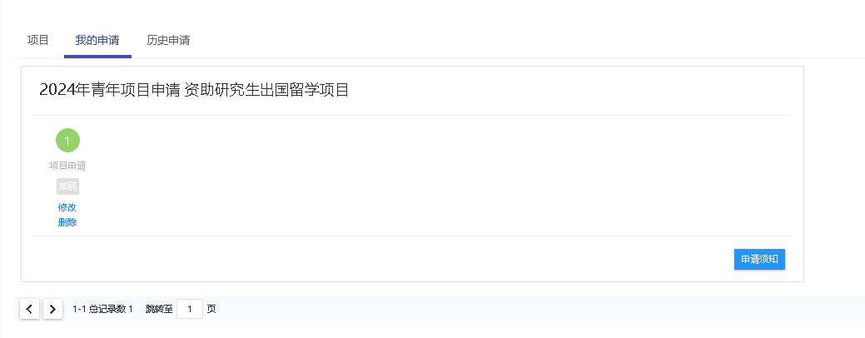

提交后如下图所示：

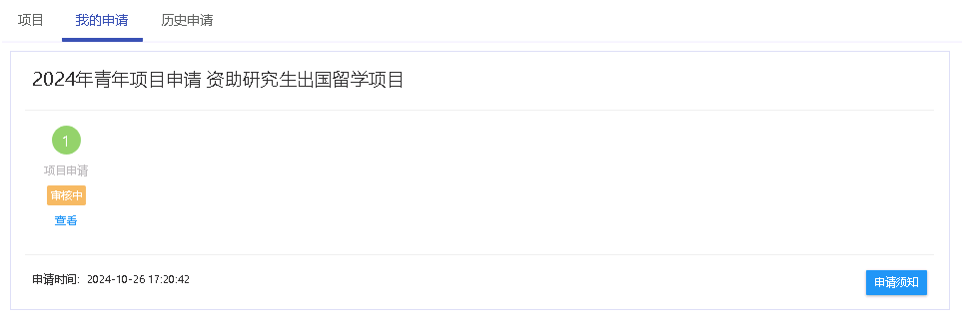

点击查看按钮可以查看当前申请的审核进度

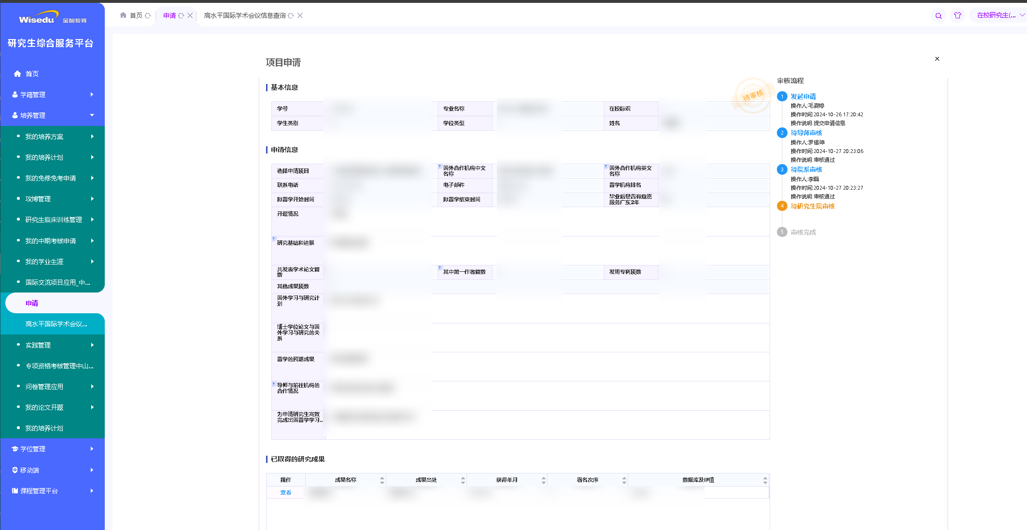

当申请审核通过后，可以点击“历史申请”查看审核通过的申请记录

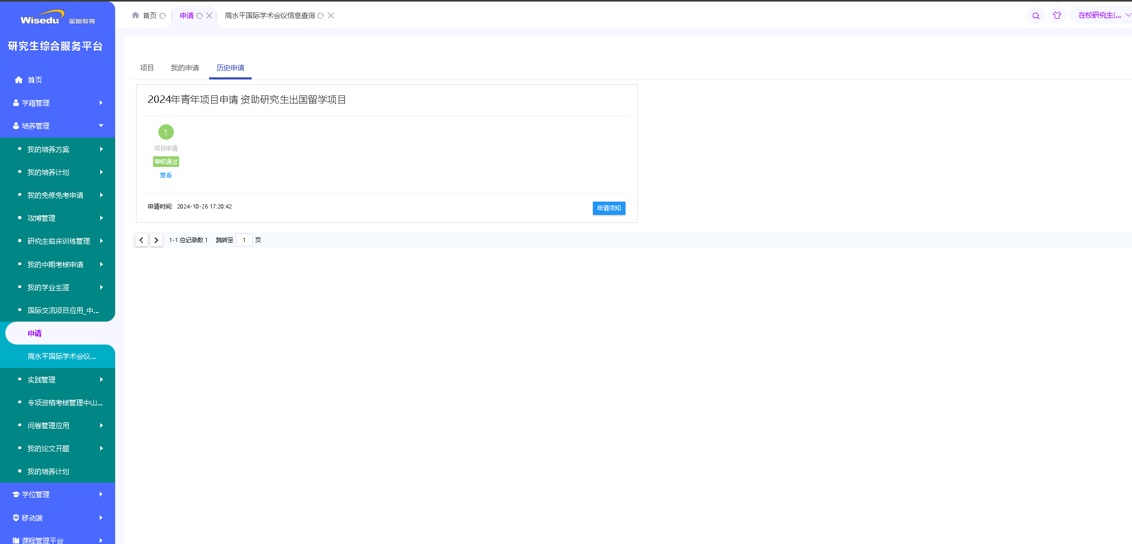

## 高水平国际学术会议信息查询

### 1.1高水平国际学术会议信息查询

路径：【培养管理】-【国际交流项目应用】-【高水平国际学术会议信息查询】

功能：用于查看高水平国际学术会议信息。

**业务流程：**无

**操作说明：**点击左边功能菜单【培养管理】-【国际交流项目应用】-【高水平国际学术会议信息查询】，进入如图所示:

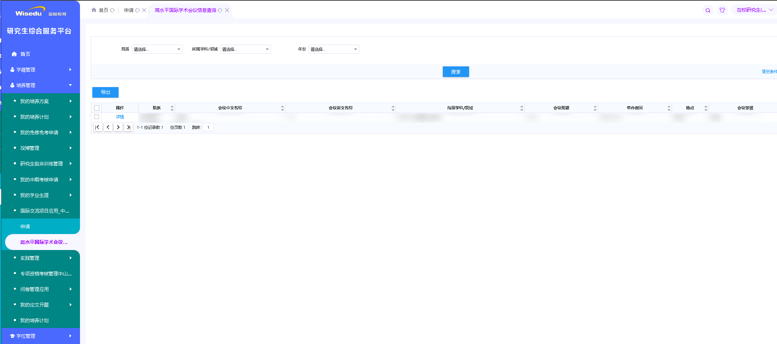

点击【详情】按钮，可以查看详细信息，如下图所示：

